**ESTIMATIVA DE SEQUESTRO DE CARBONO POR CAJUEIROS EM MATA CILIAR DO RIO PITIMBU (PARNAMIRIM/RN)**

**Francyjonison Custodio do Nascimento**

SEEC/RN

Av. Senador Salgado Filho, s/n, Lagoa Nova - Natal/RN

jonisoncustodio@gmail.com

**Emily Elizabeth Mascon Zavaleta Villanueva**

E. E. E. M. T. I. Dom Nivaldo Monte

R. Rio Largo, 107 - Emaús, Parnamirim/RN

**Mariana Silva dos Santos**

E. E. E. M. T. I. Dom Nivaldo Monte

R. Rio Largo, 107 - Emaús, Parnamirim/RN

**Sophia Costa Varandas De Souza**

E. E. E. M. T. I. Dom Nivaldo Monte

R. Rio Largo, 107 - Emaús, Parnamirim/RN

**Vitória Gabriela Cardoso da Silva**

E. E. E. M. T. I. Dom Nivaldo Monte

R. Rio Largo, 107 - Emaús, Parnamirim/RN

**Mylainne Kamilly da Silva Gomes**

E. E. E. M. T. I. Dom Nivaldo Monte

R. Rio Largo, 107 - Emaús, Parnamirim/RN

**Maria Eduarda de Almeida Silva**

E. E. E. M. T. I. Dom Nivaldo Monte

R. Rio Largo, 107 - Emaús, Parnamirim/RN

**Sofia Ketlin Pinheiro Santiago da Silva**

E. E. E. M. T. I. Dom Nivaldo Monte

R. Rio Largo, 107 - Emaús, Parnamirim/RN

**Déborah Fernandes Sena de Moura**

E. E. E. M. T. I. Dom Nivaldo Monte

R. Rio Largo, 107 - Emaús, Parnamirim/RN

**Aline Veloso**

SPO, Setor Policial, Área 5 Quadra 3 BL A, SHCS, Agência Espacial Brasileira – AEB, Brasília /DF

alineveloso@aeb.br

**Mariana Rodrigues de Almeida**

Universidade Federal do Rio Grande do Norte Campus Universitário – UFRN, Lagoa Nova, Natal - RN, 59078-970

almeidamariana@yahoo.com

**Ines Maria Mauad de Sousa Andrade**

Escola Minas Gerais – Rio de Janeiro /RJ

inmauad@gmail.com

**RESUMO**

Nos últimos anos, tem crescido a preocupação, tanto de cientistas como de líderes mundiais, sobre as mudanças climáticas. Um dos modos de contribuir para o equilíbrio climático é o sequestro de carbono, pois a concentração desse elemento é um dos vetores para o aumento da temperatura do planeta. Diante de um contexto de devastação da vegetação, com desmatamento e incêndios, estudos sobre como as árvores podem contribuir com o sequestro de carbono são pertinentes. A partir desses pressupostos, o artigo tem o objetivo de investigar a estimativa de sequestro de carbono por cajueiros numa mata ciliar em Parnamirim/RN que foi atingida por incêndio. Para tanto, utilizou-se o protocolo de árvores do Globe Observer, estimando o sequestro de carbono a partir da altura e da circunferência dos cajueiros da área. Conclui-se que a perda da biodiversidade impacta diretamente o sequestro de carbono e, portanto, a temperatura local.

**PALAVRAS CHAVE. Sequestro de carbono, Cajueiro, Rio Pitimbu.**

**Tópicos (indique, em ordem de PRIORIDADE, o(s) tópicos(s) de seu artigo)**

**ABSTRACT**

In recent years, scientists and world leaders have become increasingly concerned about climate change. One way to contribute to climate balance is through carbon sequestration, since the concentration of this element is one of the drivers of rising global temperatures. Given the devastation of vegetation, with deforestation and fires, studies on how trees can contribute to carbon sequestration are pertinent. Based on these assumptions, this article aims to investigate the estimated carbon sequestration by cashew trees in a riparian forest in Parnamirim/RN that was hit by fire. To this end, the Globe Observer tree protocol was used, estimating carbon sequestration based on the height and circumference of the cashew trees in the area. The conclusion is that the loss of biodiversity directly impacts carbon sequestration and, therefore, local temperatures.

**KEYWORDS. Carbon sequestration. Cashew. Pitimbu river.**

1. **Introdução**

No dia 10 de dezembro de 2024, um incêndio assustou os moradores do bairro de Emaús em Parnamirim no Rio Grande do Norte. Os bombeiros trabalharam mais de 3 horas e 30 minutos para combater o incêndio, que se alastrou por uma área verde e alcançou também as proximidades de condomínios residenciais. Esse incêndio – criminoso ou não – não foi inédito. Ao longo dos anos, há outras ocorrências de incêndios nesta área, que vai da BR-101 até as revela até as margens do Rio Pitimbu. Nessas ocorrências, além do perigo para os habitantes dos condomínios residenciais, há danos ambientais severos, como a poluição atmosférica, mas, sobretudo a perda de biodiversidade, com a morte de animais e o desmatamento.

Ao se alastrar até alcançar uma mata ciliar, o incêndio também pode ter mais consequência danosas. Isto porque as mata ciliares são responsáveis por manter em equilíbrio a conservação do meio ambiente por diversos motivos, tais como o funcionamento das bacias hidrográficas (rio principal e seus afluentes), a já citada manutenção da biodiversidade, a proteção do solo contra processos erosivos e assoreamentos, melhoria da qualidade da água bem como pode contribuir para o equilíbrio climático (PEQUENO et al., 2002). Essa importância aumenta com o fato de a mata ciliar protege o Rio Pitimbu, o qual abastece a Zona Sul cidade de Natal, capital do Rio Grande do Norte.

Esse incêndio, na realidade, revela uma questão ambiental de maior intensidade e extensão. No próprio Rio Pitimbu, inúmeros problemas socioambientais já foram encontrados, tais como desmatamento das matas ciliares pelas práticas agrícolas intensivas, lançamento de efluentes urbanos e industriais levando a sua contaminação, aumento do escoamento pluvial, erosão, assoreamento, despejo de lixo urbano e a pressão da ocupação urbana em suas margens (MACIEL, 2021).

Com efeito, queimadas em áreas verdes, seja em contextos urbanos ou não, causando a morte de árvores, é mais um elemento da ação humana sobre o meio ambiente e tal ação é crescente devido ao processo de urbanização sem planejamento que negligencia a preservação, a recuperação e a conservação do meio ambiente no espaço das cidades brasileiras (FRANCO, 2000).

De fato, por ser a destruição da vegetação pelo fogo, seja de modo natural ou provocada, o incêndio pode provocar diversos impactos, como no solo, na atmosfera (excesso de dióxido de carbono), na biodiversidade, além de causar desequilíbrio ecológico e impactos diversos na saúde humana. Como já indicado, o incêndio altera a vegetação e as emissões de dióxido de carbono. Essas últimas, nos tempos atuais, se tornaram o centro de preocupações da sociedade. Isto porque as emissões antropogênicas de dióxido de carbono (CO2) são uma das justificativas para o aumento das temperaturas médias no planeta.

Efetivamente, as mudanças climáticas são consideradas como parte de processos naturais, desde consideradas dentro de uma escala de tempo de milhares de anos. Contudo, a intensidade com que elas estão ocorrendo, a partir do contexto histórico da Revolução Industrial, é que tem sido objeto de discussão na Academia e em fóruns de líderes mundiais (YU, 2000).

Percebe-se, então, como o incêndio na Região Metropolitana de Natal ocorre em escala local, mas possui desdobramentos em nível mundial. Investigar as consequências que o incêndio promoveu na mata ciliar do Rio Pitimbu no que diz respeito a conservação das árvores e do seu papel de equilíbrio climático ao sequestrar carbono.

1. **Referencial Teórico**

Atualmente, o nível de CO2 (dióxido de carbono) liberado na atmosfera vem subindo drasticamente, causado principalmente por ações antrópicas. Há, então, inúmeros os riscos provocados por esse aumento de CO2, tanto para os seres humanos como para o meio ambiente de modo geral (BAIRD, 2002). Desse modo, uma série de estratégias estão sendo tomadas para a redução desse gás na atmosfera, a saber: menor utilização de combustíveis fósseis, redução das taxas de desmatamento e de queima de material vegetal e maximização do sequestro de C no solo e na vegetação.

O sequestro de carbono nada mais é do que o armazenamento de dióxido de carbono. correr de duas formas: abiótica (reação química) e biótica (fotossíntese). Nos processos abióticos, o CO₂ é capturado e armazenado em formações geológicas, oceanos ou convertido naturalmente em rochas carbonáticas. Já nos processos bióticos, as plantas absorvem o carbono durante a fotossíntese, transferindo-o para organismos vivos, solo e oceanos. No solo, o carbono é armazenado de maneira mais estável por meio de processos como a formação de matéria orgânica (húmus) e agregados de partículas que protegem o carbono da degradação (NASCIMENTO et al, 2011).

Assim sendo, esse processo de absorção de carbono pode ocorrer por diversas vias, tais como: nas profundezas do oceano, em poços de petróleo, aquíferos profundos, etc. Contudo, a região da Mata Atlântica concentra boa parte desse sequestro, como afirmam Carvalho et al (2010). Efetivamente, as florestas desse bioma removem C, na forma de CO2, em maiores proporções quando são jovens e estão em fase de crescimento, argumentam os autores. Preservar a Mata Atlântica é, portanto, uma forma de estabilizar

De fato, no Bioma Atlântico, ao longo da história do Brasil, da colonização até os dias atuais, passou por fortes ondas de desmatamento devido as mais diversas atividades econômicas (CARVALHO et al., 2010). Com efeito, desde a economia canavieira de período colonial até o agronegócio atual, a Mata Atlântica sofreu diversos processos de desmatamento e de outros problemas socioambientais. Nas décadas de 80 e 90, esse quadro piorou com o duplo efeito do crescimento demográfico e do desenvolvimento tecnológico, provocando problemas ambientais severos, como as mudanças climáticas e perda de biodiversidade, que não são mais locais, mas possuem desdobramentos globalizados (YU, 2000).

Diante disso, várias questões se impõem, sobretudo devido as condições da Mata Atlântica no século XXI, quando a maior parte dela já foi desmatada (Barbosa; Rodrigues, 2024). A vegetação nativa possui capacidade de sequestrar carbono, assim como as que são frutos do reflorestamento. Além disso, tais atividades ajudam a reduzir a erosão do solo. No caso da Mata Atlântica, mesmo passando pelo processo de degradação, ela possui a capacidade de estocar carbono. Sendo assim, é necessário preservar as florestas nativas desse bioma.

Uma das espécies, próprias do bioma da Mata Atlântica e presente na área de estudo, é o cajueiro (*anacardium occidentale*). Sua importância abrange, na Região Nordeste, os aspectos culturais, sociais, econômicos e ecológicos. A espécie é típica de clima tropical, com temperaturas altas e estreita amplitude térmica, com fácil adaptação em solos profundos, bem drenados, com boa fertilidade natural (RAMOS, 1996). Ela constitui uma cultura de elevada importância para a economia e o desenvolvimento social do Nordeste, desde o uso pelos indígenas no período colonial para produção de alimentos e bebidas até o uso comercial pela indústria e pelo ramo da gastronomia (MOTA, 2011).

Além disso, de acordo com Maciel (2021), a região próxima ao rio Pitimbu em que se fez a coleta sofre influência urbana e há registros de vegetação da Mata Atlântica no entorno do rio, com inúmeras espécies, mesmo tendo a proeminência do cajueiro. Desse modo, este artigo se mostra pertinente também por demonstrar a importância da presença de mata ciliar naquele ponto da bacia do rio Pitimbu.

1. **Método**

Devido a presença abundante de cajueiros na área atingida pelo incêndio, decidiu-se que essa espécie de vegetação seria a escolhida para a pesquisa em tela. Inclusive, segundo o estudo Silva et al (2016), o cajueiro é uma das árvores de médio porte que mais tem o potencial de promover o sequestro de carbono, aumentando a pertinência de compreender o impacto da destruição dessa vegetação no incêndio.

Assim, parte-se da seguinte pergunta: Como a presença de cajueiros na mata ciliar na bacia do Rio Pitimbu (Emaús - Parnamirim/RN) auxilia no sequestro de carbono e na regulação climática?

Para investigar essa questão, utilizou-se o protocolo de árvores do programa Globe. Antes de tudo, houve um treinamento com as pesquisadoras para que se estabelecesse uma compreensão acurada a respeito da importância das árvores bem da aplicação do referido protocolo. Posteriormente, com as informações estabelecidas e com o treinamento do protocolo em árvores da escola, houve a escolha de um local não padrão a partir da área incendiada. Seguindo o protocolo Globe, como o número de árvores é menor que 150, toda a área acessível foi elegida (Figura 1)

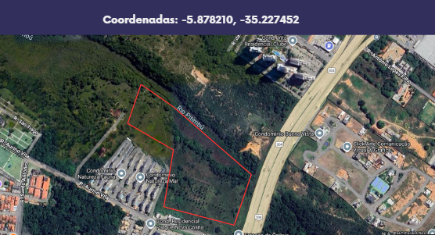Figura 1 – Local escolhido: área verde que foi incendiada

Fonte: Autores

As coletas foram realizadas em dezembro de 2024, na área indicada na figura 2. Com o uso do aplicativo Globe Observer, a princípio, calculou-se o tamanho das árvores e, com o auxílio de uma fita métrica flexível, calculou-se a circunferência do tronco das árvores. Para tanto, foi realizada a medida ao redor da árvore na altura de 135 cm para encontrar a circunferência da árvore à altura do peito, conforme as imagens 2 e 3.

. Figura 2 – Uso do Globe Observer

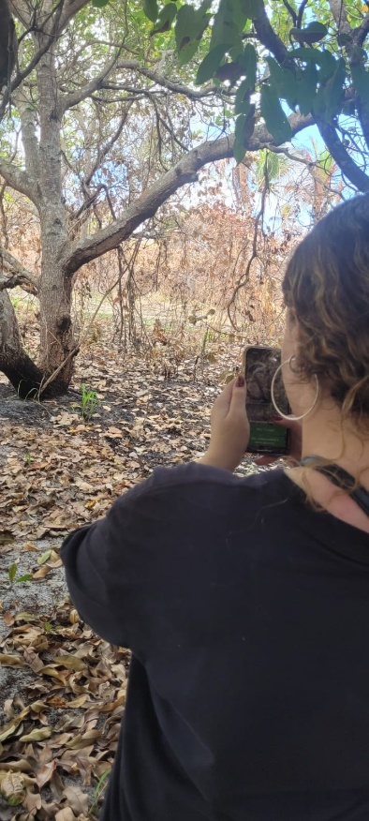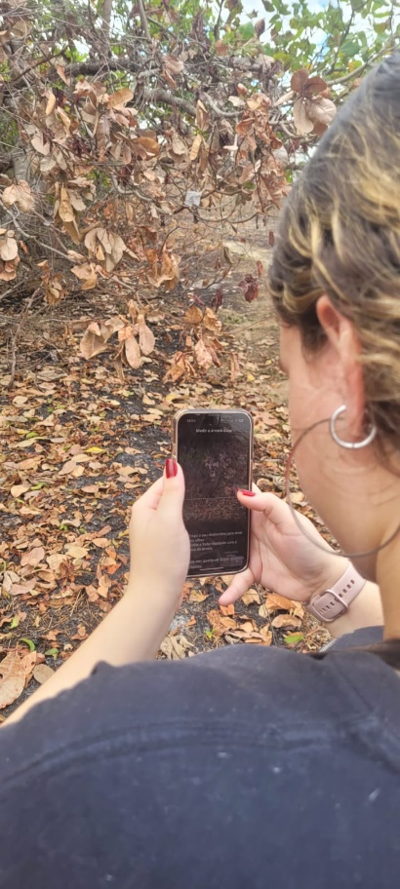

Fonte: Autores

Figura 3 – Medição da circunferência de cajueiro em mata ciliar

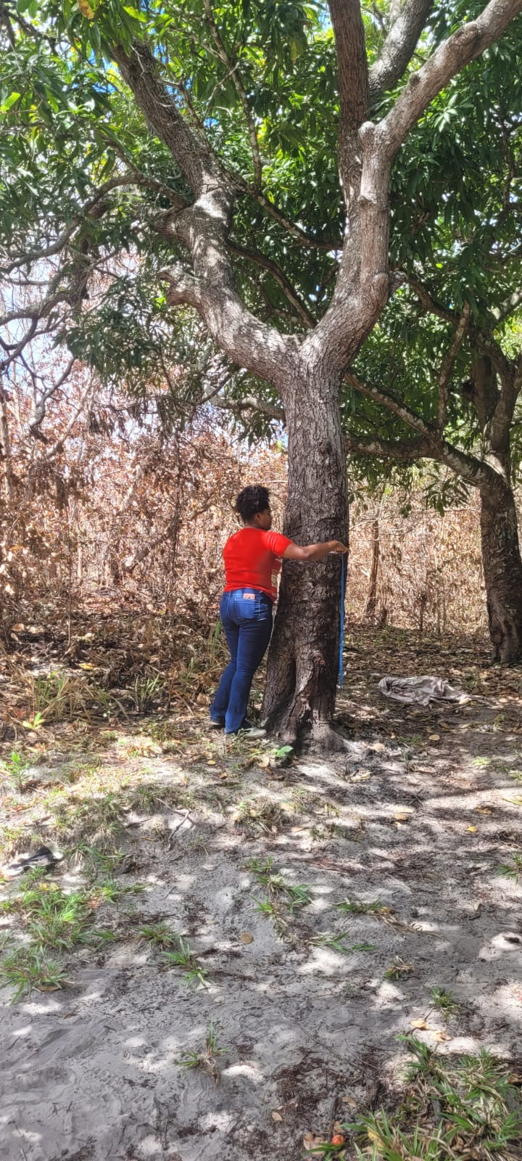

Fonte: Autores

De acordo com Santos el al (2016), o total de carbono é dado a partir de 48% do peso seco da árvore. Desse modo, utilizou-se o Excel para calcular o peso fresco e, depois, encontrou-se a porcentagem equivalente. Para calcular o peso seco, foi utilizada a equação:

PF = -2,694 + 2,038 x D + 0,90 x H

Nessa equação, PF = Peso fresco, encontra-se em kg, D = Diâmetro à altura do peito, em cm, H = Altura total da árvore, em metros. Ao descobrir o peso fresco, é possível descobrir a peso seco e, por meio dele, identificar Através da fórmula utilizada a cima, obtém-se a quantidade de carbono em kg de cada espécie.

1. **Análise dos dados**

Tabela 1 – Dados obtidos pelo Globe Observer

|  |  |  |
| --- | --- | --- |
| Indivíduo | Circunferência (cm) | Altura (m) |
| 1 | 54 | 4,29 |
| 2 | 95 | 3,36 |
| 3 | 180 | 13,6 |
| 4 | 142 | 2,74 |
| 5 | 112 | 3,85 |
| 6 | 47 | 5,23 |

Fonte: Autores

Tabela 2 – Dados obtidos pelo cálculo a de estimativa de sequestro de carbono

|  |  |  |  |  |  |
| --- | --- | --- | --- | --- | --- |
| Indivíduo | Circunferência | Altura | Peso Fresco | Peso Seco | Estimativa (kg) |
| 1 | 54 cm | 4,29 m | 111,219 | 66,7314 | 32,03107 |
| 2 | 95 cm | 3,36 m | 193,94 | 116,364 | 55,85472 |
| 3 | 180 cm | 13,6 m | 376,386 | 225,8316 | 108,3992 |
| 4 | 142 cm | 2,74 m | 289,168 | 173,5008 | 83,28038 |
| 5 | 112 cm | 3,85 m | 229,027 | 137,4162 | 65,95978 |
| 6 | 47 cm | 5,23 m | 97,799 | 58,6794 | 28,16611 |
|  |  |  |  |  | Total  373,6912 |

Fonte: Autores

1. **Conclusão**

Concluiu-se que, a presença de cajueiros na mata ciliar do Rio Pitimbu, auxilia no equilíbrio climático, posto que, através do sequestro de carbono, combate a presença de dióxido de carbono na atmosfera da região. Afinal, como elucidado, mais 600 kg de carbono está presente na vegetação composta pelos cajueiros. Evidencia-se, portanto, a necessidade de combater os incêndios e os desmatamentos bem como todos os demais problemas socioambientais às margens do Rio Pitimbu.

1. **Badges**

As iniciativas propostas visam não somente atenuar os problemas identificados, mas também fomentar uma abordagem de gestão costeira mais sustentável, preparada para futuras ações em regiões com características semelhantes. A partir da análise e reflexão conduzidas neste estudo, foi possível integrar e aplicar alguns dos princípios do GLOBE, conforme exposto na Tabela 1.

Tabela 1 - Elucidação do atendimento aos emblemas

| **Emblema** | **Critério** | **Ações do Projeto** | **Evidências** |
| --- | --- | --- | --- |
| **Eu sou um cientista de dados** | Análise detalhada de dados do GLOBE e outras fontes, com tabelas, gráficos e estatísticas. | Uso de dados do **GLOBE Observer** e imagens de satélite para estudar a vegetação e sua relação com a drenagem da água. | Comparação de áreas com diferentes coberturas vegetais e análise do impacto na retenção de água. |
| **Eu sou um solucionador de problemas** | Demonstrar soluções para problemas ambientais. | Avalia como a vegetação pode reduzir alagamentos e propõe melhorias na gestão das lagoas de captação | Sugestões para aumentar a cobertura vegetal e melhorar a infraestrutura verde. |
| **Eu causo impacto** | Relacionar a pesquisa a um problema local e seu impacto global. | Conecta o problema dos alagamentos em Natal (RN) com soluções baseadas na vegetação. | Discussão sobre a influência da vegetação na mitigação de enchentes e gestão ambiental urbana. |

Fonte: elaborado pelos autores (2025)

A Tabela destaca a aplicação dos princípios do GLOBE no estudo, evidenciando a importância do monitoramento e manejo sustentável das lagoas de captação. O uso do GLOBE *Observer* contribui para a análise da vegetação e sua relação com a drenagem, auxiliando na busca por soluções ambientais.

**Referências**

BAIRD, C. **Química ambiental**. Porto Alegre: Bookman, 2002.

BARBOSA, A. A.; RODRIGUES, L. F.. **Relatório de pesquisa de percepção socioambiental.** São Carlos, SP: RiMa Editorial, 2024.

CARVALHO, J; AVANZI, J.; SILVA, M; MELO, C; CERRI, C. Potencial de sequestro de carbono em diferentes biomas do Brasil. **Revista Brasileira de Ciência do Solo**, n. 4, v. 2, p. 277-289, 2010.

FRANCO, M.A.R. **Planejamento Ambiental para a cidade sustentável**. São Paulo: Editora Annablume, 2000.

MACIEL, L. B.. **Cobrança pelo uso dos recursos hídricos**: uma perspectiva para a bacia hidrográfica do Rio Pitimbu/RN. Monografia em Geografia – UFRN. 55f. 2021.

MOTA, M. **O Cajueiro Nordestino**. Recife: CEPE Editora, 2011.

NASCIMENTO, J. J. V. R. ; PAULA, R. R. ; SILVA, G. F..; PEREIRA, R. G. ; BRAGA NETO, F. . Balanço de carbono, aquecimento global e recuperação de áreas degradadas. **Revista Verde de Agroecologia e Desenvolvimento Sustentável**, v. 6, p. 14-29, 2011.

PEQUENO, P. L.; VASCONCELOS, L. P.;.VIEIRA, A. H; LOCATELLI, M; OLIVEIRA, V. V.. **Importância das matas ciliares**. Porto Velho: EMBRAPA-CPAF Rondônia, 2002.

RAMOS, A. D. **A cultura do caju**. Brasília: EMBRAPA-SPI, 1996.

SILVA, S. D. **S.**; RIBEIRO, S. A.; LIMA, D. P ; SILVA, G. M. da ; QUEIROZ, J. A.. Estimativa de sequestro de carbono em área urbana: Av. Gov. Paes De Carvalho, Conceição do Araguaia-PA. In: **VII Congresso Brasileiro de Gestão Ambiental**, 2016, Campina Grande - PB. Congresso Brasileiro de Gestão Ambiental, 2016. v. 7.

YU, C. M.. **Sequestro florestal de Carbono no Brasil**: dimensões políticas, socioeconômicas e ecológicas. São Paulo: Annablume, 2000.